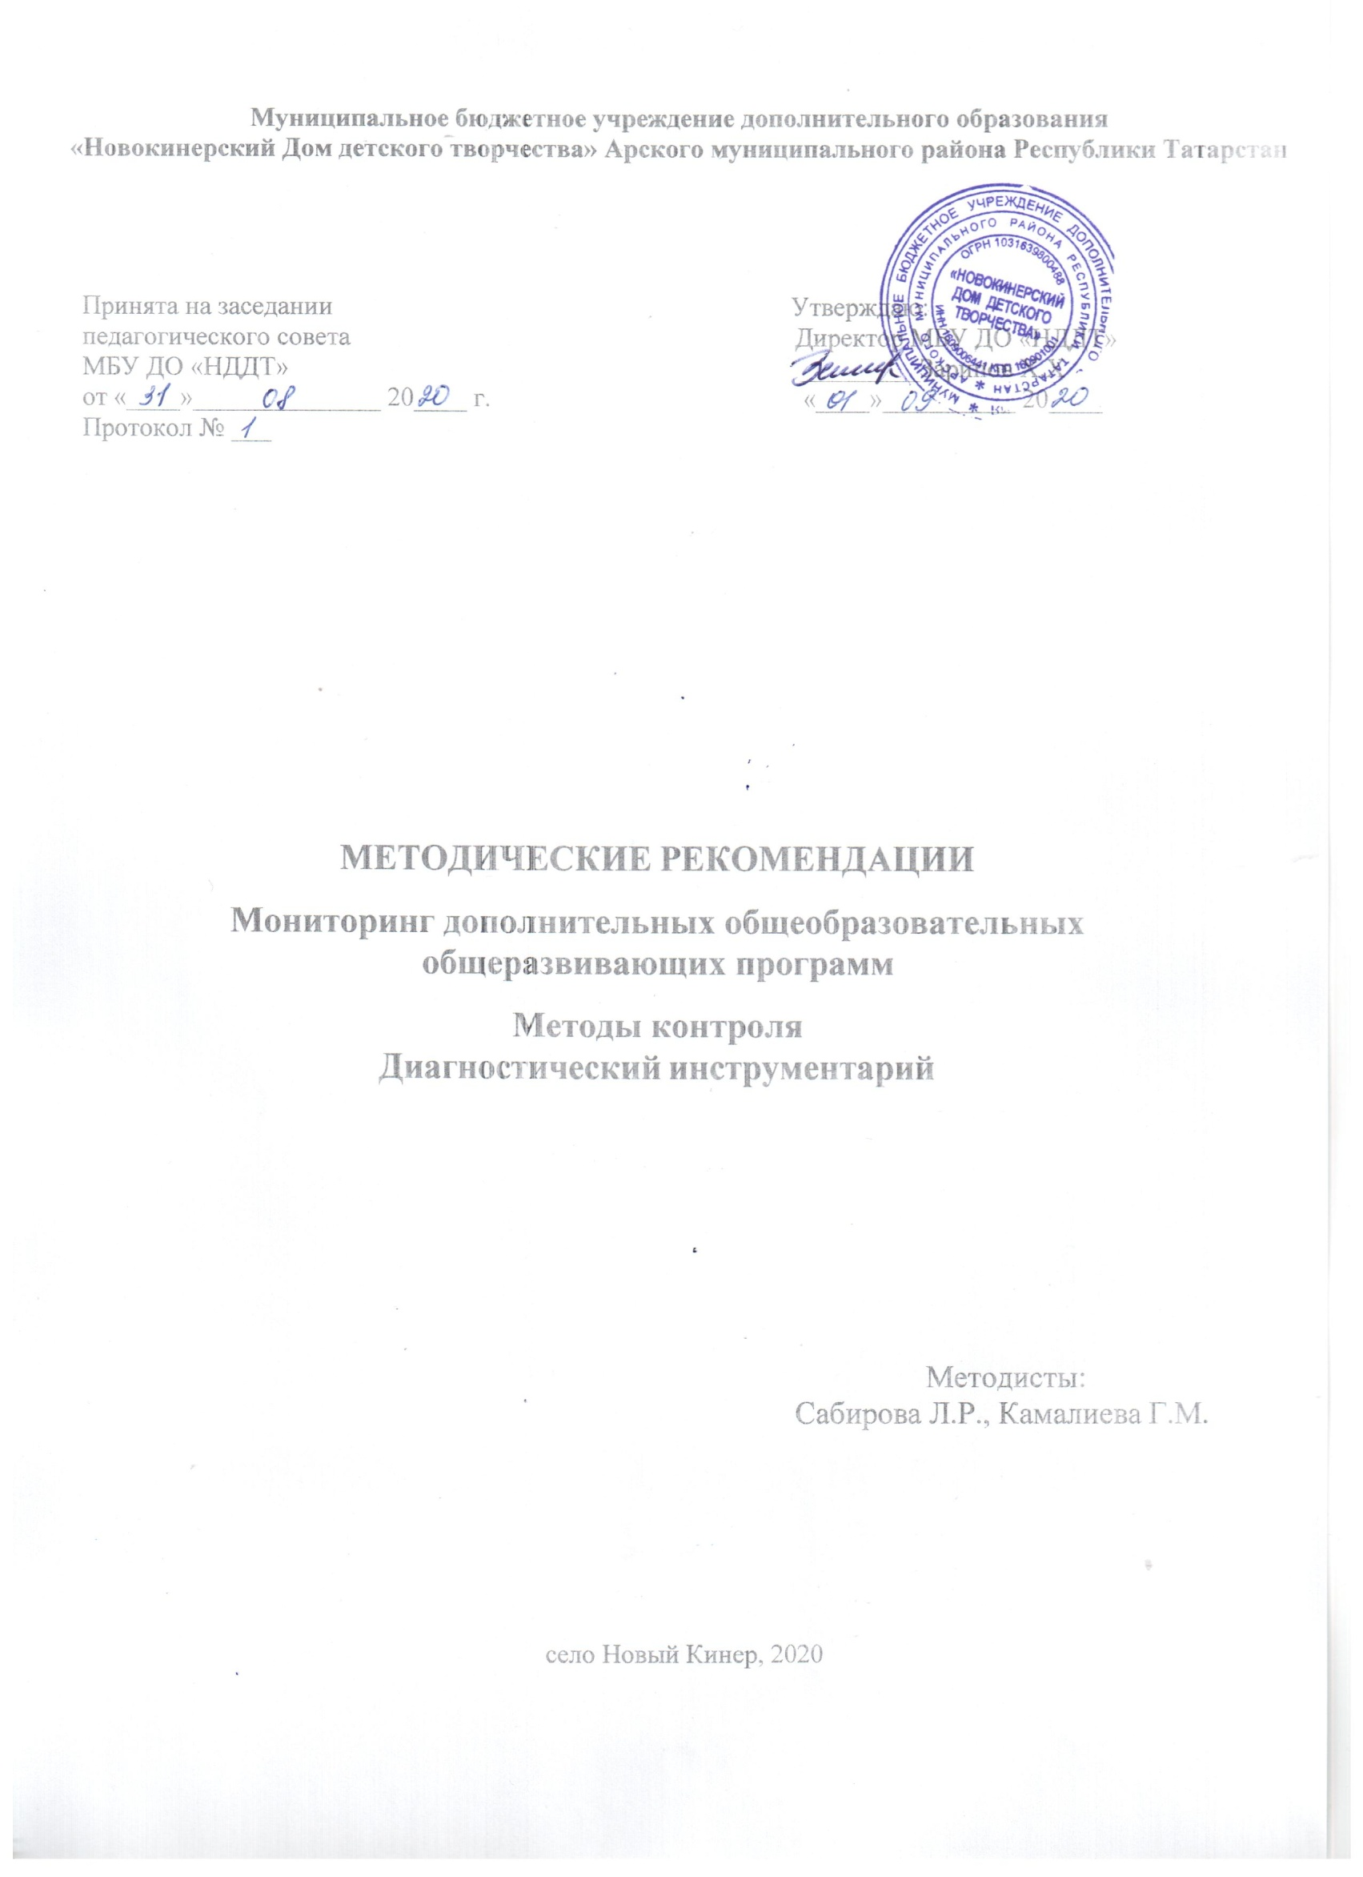

ВВЕДЕНИЕ

Образовательный процесс – это процесс управляемый. Им управляет тот, кто ставит цель, определяет и использует средства для решения конкретных задач воспитания, обучения и развития, достигает результата (предполагаемого или отличного от него).

Педагог дополнительного образования может стоять перед вопросом: зачем нужен мониторинг? Чем он помогает в практической работе?

Необходимость мониторинга дополнительной образовательной программы обосновывается рядом положений.
- Чем тщательнее и глубже продуман и лучше организован процесс мониторинга, тем менее вероятно «завышение» или «занижение планки» предполагаемых результатов, тем более гибко способен он реагировать на запланированные и внештатные ситуации образовательного процесса.
- Отсутствие осознанного определения своего результата и собственных методик его определения в дополнительном образовании ведет к:
- снижению уровня работы, манипулированию ее показателями,
- утрате ответственности за свою деятельность перед обучающимися, их родителями,
- пассивности в исполнении всех внешних требований со стороны выше стоящих административных органов власти, учредителей и др.,
- использованию формальных способов оценки, не учитывающих специфику дополнительного образования детей, а значит - разрушающих среду самообразования детей.

Таким образом, выделяя направленность мониторинга в образовательном процессе, мы говорим о его разнообразии. Мониторинг направлен на достижения обучающихся, на процесс и на результат деятельности педагога.

Сбор данных и оценка результатов, определяющие фиксацию и анализ выполнения образовательной программы, позволяют педагогу самостоятельно осмысливать результаты своей деятельности. Поэтому перед педагогом стоит сложная задача: найти (или разработать) такие формы фиксации, которые, с одной стороны, были бы эффективны, т.е. требовали минимум времени и усилий, не превращая живой процесс образования в заполнение множества таблиц, а, с другой стороны, не делали процесс мониторинга формальностью, фикцией, где цифры, уровни и результаты – сами по себе, а особенности обучающихся – сами по себе.

Было бы не правильным говорить об отсутствии мотивации педагога к отслеживанию результатов своего труда. Педагоги ориентируются на возможности обучающихся в овладении программным материалом, анализируют применяемые методы и приемы педагогического воздействия, вносят коррективы (изменения) в профессиональную деятельность. Не всегда этот процесс носит организованный и целенаправленный характер, и оформлен педагогом документально.

И так, рассмотрим систему педагогического мониторинга, ее суть, подберем оптимальные методы и методики организации, а также удобные формы фиксации результатов.

КОМПОНЕНТЫ СИСТЕМЫ МОНИТОРИНГА РЕАЛИЗАЦИИ ПРОГРАММ

Педагогический мониторинг – это организованная система сбора, хранения, обработки информации о результатах деятельности образовательного процесса, качества образования, обеспечивающая непрерывное слежение за её состоянием, прогнозированием развития и уровнем удовлетворения образовательных потребностей обучающихся и их родителей.

Объектами педагогического мониторинга являются все участники педагогического процесса (педагоги, обучающиеся и сам педагогический процесс).

Объединение (студия, кружок, секция, мастерская) – это и есть образовательная система со своими законами, проблемами, перспективами, предполагающая описание и прогнозирование ее развития в образовательной программе. Мониторинг позволяет определить правильность и точность этого прогноза, а также проанализировать изменения, которые произошли в процессе реализации программы.

Мониторинг реализации программы – это формы организации, сбора, хранения, обработки и распространения информации по деятельности объединения, обеспечивающие непрерывное слежение за состоянием и изменением, дающие возможность прогнозировать развитие объединения и принимать обоснованные решения.

Введя мониторинг реализации программы, педагог оценивает изменения в познавательной и личностной сферах детей и подростков и с учетом выявленных результатов определяет результаты собственной профессиональной деятельности. Мониторинг позволяет проанализировать достижения и трудности педагога для достижения поставленной образовательной цели.

Система мониторинга реализации программы включает в себя ряд обязательных компонентов:

ПОКАЗАТЕЛИ,
КРИТЕРИИ ОЦЕНКИ

МЕТОДЫ ФОРМЫ
ОЦЕНКИ ФИКСАЦИИ
И КОНТРОЛЯ

ДИАГНОСТИЧЕСКИЙ ИНСТРУМЕНТАРИЙ (МЕТОДИКИ) ПОКАЗАТЕЛИ И КРИТЕРИИ ОЦЕНКИ РЕЗУЛЬТАТОВ

Образовательная деятельность в системе дополнительного образования предполагает не только обучение определенным знаниям, умениям и навыкам, но и развитие многообразных личностных качеств обучающихся. Поэтому результаты целесообразно оценить по двум группам показателей:
- личностные достижения (выражающие изменения личностных качеств обучающихся под влиянием занятий в данном творческом объединении, студии, секции).
- учебные достижения (фиксирующие предметные и общеучебные знания, умения и навыки, приобретенные в процессе освоения образовательной программы).

Данные показатели оценки результатов при выборе правильных методов контроля и педагогического инструментария раскроют теоретическую и практическую подготовку, общеучебные умения и навыки, учебно-коммуникативные умения, учебно-организационные умения и навыки, а также компетентности, которые

заложены в Федеральные государственные стандарты (метапредметные, предметные и личностные результаты освоения образовательной программы).
Показатели оценки уровня освоения программы дополнительного образования включают в себя отдельные определяемые критерии, которые зависят от цели программы, возраста обучающихся, направленности программы (художественная, военно-патриотическая и т.д.) и ее специфики (гитара, вокал, театр, классическая хореография, современные танцы и т.д.). Также показатели оценки уровня освоения программы должны совпадать и вытекать из задач и требований к уровню подготовки детей, в соответствии с каждым годом обучения по той или иной программе.

Еще одним важным показателем для дополнительных образовательных учреждений является удовлетворенность образовательным учреждением, объединением, образовательным процессом.
МЕТОДЫ ОЦЕНКИ И КОНТРОЛЯ РЕЗУЛЬТАТОВ

Выделив показатели и критерии оценки результатов, перед нами встает вопрос
«Как оценить?». На этот вопрос отвечают методы контроля обучения.
Методы контроля обучения – это способы, определяющие результативность учебно-познавательной и воспитательной деятельности. Контроль призван выявлять уровень развития обучающихся, сформированность заданных личностных качеств и степень достижения поставленных задач.
Виды контроля: предварительный, текущий, тематический, итоговый.
Для организации системы мониторинга мы используем 3 вида контроля:
- предварительный (изучение показателей в начале учебного года – сентябрь, октябрь),
- текущий (изучение показателей в середине учебного года - декабрь)
- итоговый (изучение показателей в конце года - май).
Выбор методов определяется в соответствие реальным возможностям обучающегося (возрастные особенности); в соответствие имеющимся условиям и отведенному времени; в соответствие с возможностями педагога.

Ю.К. Бабанский выделяет следующие методы контроля:
- устный контроль (опрос, беседа),
- письменный (тесты, анкеты, кроссворды, ребусы и др.),
- наблюдение,
- контроль при помощи компьютера.

Наиболее оптимальными методами контроля для организации системы мониторинга реализации программ в дополнительном образовании является метод наблюдения, опрос, беседа, анкетирование.

ДИАГНОСТИЧЕСКИЙ ИНСТРУМЕНТАРИЙ

Диагностический инструментарий – это совокупность педагогических методик, для организации оценки достижений обучающихся.

Диагностический инструментарий, которым могут пользовать педагоги дополнительного образования, с одной стороны должен отвечать научности и достоверности получаемой информации, а с другой, должен оставаться в области компетенции педагога. Другими словами, педагог не может использовать психологический инструментарий со сложной системой обработки получаемой информации, а нуждается в адекватном педагогическом диагностическом арсенале.

В дополнительном образовании можно использовать большое количество диагностического инструментария, однако эти методики ориентированы на детей подросткового и юношеского возраста, и мало подходят к дошкольникам и младшим школьникам.

МОНИТОРИНГ РЕАЛИЗАЦИИ ДОПОЛНИТЕЛЬНОЙ ОБЩЕОБРАЗОВАТЕЛЬНОЙ ОБЩЕРАЗВИВАЮЩЕЙ
ПРОГРАММЫ
Выделим показатели оценки результатов, обязательные для изучения при организации мониторинга реализации программ:
- Изучения уровня освоения дополнительной общеобразовательной общеразвивающей программы.
- Изучение уровня социализированности.
- Изучение уровня удовлетворенности объединением.
Первый показатель «Изучение уровня освоения дополнительной общеобразовательной общеразвивающей программы» организуется методом наблюдения, т.е. педагог, выделив определенные критерии обучения, согласно возрастным особенностям, специфики, целям, задачам и требованиям программы, самостоятельно оценивает обучающегося по данным критериям, проставляя ему низкий, средний или высокий уровень освоения по определенной шкале. Также педагог при не достатке метода наблюдения, может включить такие методы как опрос или беседа с ребенком, для уточнения тех или иных знаний.

(Приложение 1. Карта изучения уровня освоения дополнительной общеобразовательной общеразвивающей программы)

(Приложение 2. Бланк оформления результатов освоения дополнительной общеобразовательной общеразвивающей программы)

Второй показатель «Изучение уровня социализированности» организуется методом анкетирования, с помощью методики «Изучение уровня социализированности личности учащегося» разработанной профессором М.И. Рожковым. Цель методики - выявить уровень социальной адаптации, активности, автономности, воспитанности учащихся.

Обучающимся выдается список из 20 вопросов, которые ребенку необходимо оценить по определенной шкале и записав свою оценку в таблице рядом с номером вопроса. В анкете раскрываются такие критерии, как: социальная адаптированность, автономность, социальная активность и приверженность ребенка к гуманистическим нормам жизнедеятельности (нравственности). Данная методика на детей 14-17 лет, т.е. методика проводится только с детьми старшего возраста.

(Приложение 3. Бланк для анкетирования обучающихся)

Обработку полученных данных педагог проводит самостоятельно.

Среднюю оценку социальной адаптированности учащихся получают при сложе- нии всех оценок первой строчки и делении этой суммы на пять. Оценка автономности высчитывается на основе аналогичных операций со второй строчкой. Оценка социальной активности — с третьей строчкой. Оценка приверженности детей гуманистическим нормам жизнедеятельности (нравственности) — с четвертой строчкой.

Если получаемый коэффициент больше 3, то можно констатировать высокую степень социализированности ребенка; если же он больше 2, но меньше 3, то это свидетельствует о средней степени развития социальных качеств. Если коэффициент окажется меньше 2 баллов, то можно предположить, что отдельный учащийся (или группа учеников) имеет низкий уровень социальной адаптированности.

(Приложение 4. Бланк оформления результатов социализированности)

Последний показатель, третий, «Изучение уровня удовлетворенности объединением» организуется также методом анкетирования, с помощью методики
«Изучение удовлетворенности родителей образовательным учреждением»
разработанной Е.Н.Степановым. Цель методики - выявить уровень удовлетворенности

родителей работой образовательного учреждения и его педагогического коллектива. Анкетирование ориентировано для родителей.

На собрании родителям предлагается в бланке внимательно прочитать перечисленные ниже утверждения и оценить степень согласия с ними. Для этого родителю необходимо обвести одну цифру, которая означает ответ, соответствующий его точке зрения.

(Приложение 5. Бланк для анкетирования родителей)

Обработку полученных данных педагог проводит самостоятельно.
Удовлетворенность работой учреждения, в нашем случае объединения, («У») определяется как частное, полученное от деления общей суммы баллов всех ответов родителей на общее количество ответов.
Если коэффициент «У» равен 3 или больше этого числа, это свидетельствует о высоком уровне удовлетворенности; если он равен или больше 2, но не меньше 3, то можно констатировать средний уровень удовлетворенности; если же коэффициент «У» меньше 2, это является показателем низкого уровня удовлетворенности деятельностью образовательного учреждения.

Если ребенок старше 14 лет, то данную методику он может заполнить самостоятельно в адаптированном варианте. Организация и обработку полученных данных проводится аналогично педагогом.

(Приложение 6. Бланк для анкетирования детей старше 14 лет)

(Приложение 7. Бланк оформления результатов удовлетворенности)

Приложение 1. Карта изучения уровня освоения дополнительной общеобразовательной
общеразвивающей программы
Показатели  (оцениваемые параметры) | Критерии | Степень выраженности оцениваемого критерия  Низкий (Н) – 1-3 балла Средний (С) – 4-7 баллов Высокий (В) – 8-10 баллов
 | 1. | - (Н) низкий уровень  ( )  - (С) средний уровень  ( );  - (В) высокий уровень  ( ).
 | 2. | - (Н) низкий уровень  ( )  - (С) средний уровень  ( );  - (В) высокий уровень  ( ).
 | 3. | - (Н) низкий уровень  ( )  - (С) средний уровень  ( );  - (В) высокий уровень  ( ).
 | 1. | - (Н) низкий уровень  ( )  - (С) средний уровень  ( );  - (В) высокий уровень  ( ).

 | 2. | - (Н) низкий уровень  ( )  - (С) средний уровень  ( );  - (В) высокий уровень  ( ).
 | 3. | - (Н) низкий уровень  ( )  - (С) средний уровень  ( );  - (В) высокий уровень  ( ).
 | 1. | - (Н) низкий уровень  ( )  - (С) средний уровень  ( );  - (В) высокий уровень  ( ).
 | 2. | - (Н) низкий уровень  ( )  - (С) средний уровень  ( );  - (В) высокий уровень  ( ).
 | 3. | - (Н) низкий уровень  ( )  - (С) средний уровень  ( );  - (В) высокий уровень  ( ).

Приложение 2. Бланк оформления результатов освоения дополнительной общеобразовательной общеразвивающей программы
Изучение уровня освоения дополнительной общеобразовательной общеразвивающей программы
« »
год обучения 20 -20 учебный год
педагог дополнительного образования

№ | ФИО  обучаю щегося |  |  |  |  |  |  |  |  |  | Средний балл
№ | ФИО  обучаю щегося | Предвари тельный | Текущий | Итоговый | Предварит ельный | Текущий | Итоговый | Предварител ьный | Текущий | Итоговый | Предвар ительны й | Текущий | Итоговый
1
2
3
4
5
6
7
8
9
10
11
12
13
14
15
16

Приложение 3. Бланк для анкетирования обучающихся

Оцени вопросы по шкале: 4 — всегда;
3 — почти всегда; 2 — иногда;
1 — очень редко; О — никогда.
1.Стараюсь слушаться во всем своих учителей и родителей. 2.Считаю, что всегда надо чем-то отличаться от других.
3.За что бы я ни взялся — добиваюсь успеха. 4.Я умею прощать людей.
5.Я стремлюсь поступать так же, как и все мои товарищи. 6.Мне хочется быть впереди других в любом деле.
7.Я становлюсь упрямым, когда уверен, что я прав. 8.Считаю, что делать людям добро — это главное в жизни. 9.Стараюсь поступать так, чтобы меня хвалили окружающие.
- Общаясь с товарищами, отстаиваю свое мнение.
- Если я что-то задумал, то обязательно сделаю.
- Мне нравится помогать другим.
- Мне хочется, чтобы со мной все дружили.
- Если мне не нравятся люди, то я не буду с ними общаться.
- Стремлюсь всегда побеждать и выигрывать.
- Переживаю неприятности других, как свои.
- Стремлюсь не ссориться с товарищами.
- Стараюсь доказать свою правоту, даже если с моим мнением не согласны окружающие.
- Если я берусь за дело, то обязательно доведу его до конца.
- Стараюсь защищать тех, кого обижают.

1 | 5 | 9 | 13 | 17
2 | 6 | 10 | 14 | 18
3 | 7 | 11 | 15 | 19
4 | 8 | 12 | 16 | 20

Приложение 4. Бланк оформления результатов социализированности
Изучение уровня социализированности обучающихся по программе
« »
год обучения 20 -20 учебный год
педагог дополнительного образования

№ | ФИО  обучающегос я | Соц. адаптация |  |  | Активность |  |  | Автономность |  |  | Нравственность
№ | ФИО  обучающегос я | Предварительный | Текущий | Итоговый | Предварительный | Текущий | Итоговый | Предварительный | Текущий | Итоговый | Предварительный | Текущий | Итоговый
1.
2.
3.
4.
5.
6.
7.
8.
9.
10.
11.
12.
13.
14.
15.
Итого по группе

Приложение 5. Бланк для анкетирования родителей
Пожалуйста, оцените каждый вопрос в таблице по шкале, отметив нужную цифру: 4 – совершенно согласен;
3 – согласен;
2 – трудно сказать; 1 – не согласен;
0 – совершенно не согласен.

Коллектив, в котором обучается ваш ребенок, можно назвать дружным. | 4 3 2 1 0
В среде своих товарищей ваш ребенок чувствует себя комфортно. | 4 3 2 1 0
Педагоги проявляют доброжелательное отношение к вашему ребенку. | 4 3 2 1 0
Вы испытываете чувство взаимопонимания в контактах с администрацией и педагогами вашего ребенка. | 4 3 2 1 0
В секции, студии, где обучается ваш ребенок, хороший педагог. | 4 3 2 1 0
Педагог справедливо оценивает достижения в учебе вашего ребенка. | 4 3 2 1 0
Ваш ребенок не перегружен занятиями и домашними заданиями, задаваемыми в студии, секции. | 4 3 2 1 0
Педагог учитывает индивидуальные особенности вашего ребенка. | 4 3 2 1 0
В клубе по месту жительства проводятся мероприятия, которые полезны и интересны вашему ребенку. | 4 3 2 1 0

В клубе по месту жительства работают различные кружки, клубы, секции, где может заниматься еще ваш ребенок. | 4 3 2 1 0
Педагоги дают вашему ребенку глубокие и прочные знания и умения. | 4 3 2 1 0
В клубе по месту жительства заботятся о физическом развитии и здоровье вашего ребенка. | 4 3 2 1 0
Клуб по месту жительства способствует формированию достойного поведения вашего ребенка. | 4 3 2 1 0
Администрация и педагоги создают условия для проявления и развития способностей вашего ребенка. | 4 3 2 1 0
Клуб по месту жительства готовит вашего ребенка к самостоятельной жизни. | 4 3 2 1 0

Приложение 6. Бланк для анкетирования детей старше 14 лет
Пожалуйста, оцени каждый вопрос в таблице по шкале, отметив нужную цифру: 4 – совершенно согласен;
3 – согласен;
2 – трудно сказать; 1 – не согласен;
0 – совершенно не согласен.

Коллектив, в котором ты обучаешься, можно назвать дружным. | 4 3 2 1 0
В среде своих товарищей ты чувствует себя комфортно. | 4 3 2 1 0
Педагоги проявляют доброжелательное отношение к тебе и твоим товарищам. | 4 3 2 1 0
Ты испытываешь чувство взаимопонимания в контактах с педагогами клуба. | 4 3 2 1 0
В секции, студии, где ты обучаешься, хороший педагог. | 4 3 2 1 0
Педагог справедливо оценивает твои достижения в учебе. | 4 3 2 1 0
Не перегружен ли ты занятиями и домашними заданиями задаваемыми в студии, секции. | 4 3 2 1 0
Педагог учитывает твои индивидуальные особенности. | 4 3 2 1 0
В клубе по месту жительства проводятся мероприятия, которые полезны и интересны для тебя. | 4 3 2 1 0

В клубе по месту жительства работают различные кружки, клубы, секции, где ты еще можешь заниматься. | 4 3 2 1 0
Педагоги дают тебе глубокие и прочные знания и умения. | 4 3 2 1 0
В клубе по месту жительства заботятся о твоем физическом развитии и здоровье. | 4 3 2 1 0
Клуб по месту жительства способствует формированию достойного поведения. | 4 3 2 1 0
Администрация и педагоги создают условия для проявления и развития твоих способностей. | 4 3 2 1 0
Клуб по месту жительства готовит тебя к самостоятельной жизни. | 4 3 2 1 0

Приложение 7. Бланк оформления результатов удовлетворенности

Изучение уровня удовлетворенности объединением
« » 20 -20 года обучения
педагог дополнительного образования

№ | ФИО обучающегося | Удовлетворенность объединением (по годам обучения)
№ | ФИО обучающегося | 20 | 20 | 20
Итого по группе

